

【權威MATRIZ 國際證照班登台--培訓授證】
MATRIZ Certification Level 1
主辦單位: The Society of Systematic Innovation 中華系統性創新學會
協辦單位: Agitek International Consulting.Inc 亞卓國際顧問股份有限公司

▎系統性創新與TRIZ 之重要性
系統性創新是一門「有系統地產生創新/創意的方法以解決問題的學問」。其理念來自於研究前人及自然界創新的方法歸納出一門學問，然後應用其手法很有系統且創意地解決問題。系統性創新能協助平常人也能有系統、創新地解決問題。達到「創新雖常為偶然，系統性創新卻是必然」。
萃智(TRIZ)系統性創新主要是系統性地利用前人及跨領域的智慧來解決問題。它可以很有系統地帶領我們跳出思考窠臼、拓展革新思維。其通盤、有效且具系統化之特性可推廣於各種產業。也成為當今產品、製程及服務的創新，最有效、最重要的系統手法。
系統性創新的應用範圍涵蓋: 1)解決工程問題，如新產品開發/改善及新製程開發/改善等; 2) 解決管理問題，如辨識商業機會與衝突、解決管理衝突等。在此快速發展與高度競爭的時代，靠靈感一閃或腦力激盪的創新只能生存無法卓越。系統性創新是逆勢成長，最有效辨識機會、解決問題的利器。
▎國際 MATRIZ 組織
中華系統性創新學會 - 為國際萃智發展協會之台灣唯一會員
▎MATRIZ 證照制度

▎課程規劃
Level 1 | 萃智國際證照-初級: 2009.06.25-27 (24 小時)
Level 1 | 萃智國際證照-進階
Level 3 | 萃智國際證照-專業

▎課程內容
完整充實的課程
提供全面完整系統性培訓認證: 培訓、諮詢、證照項目。
通過諮詢、培訓和培養，卓有成效地更多創新創意價值。
提供堅實的證照培訓過程與創新工具

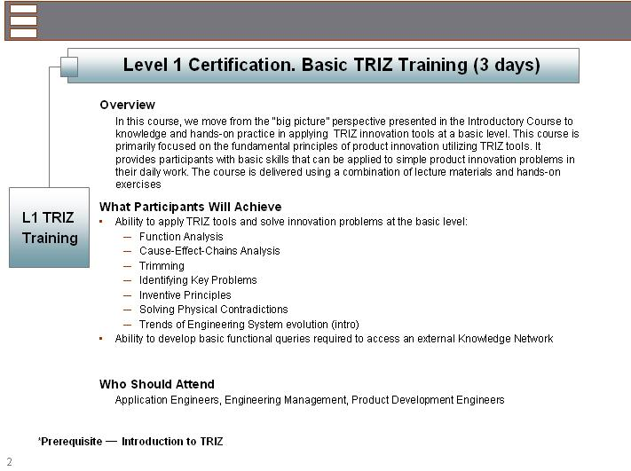
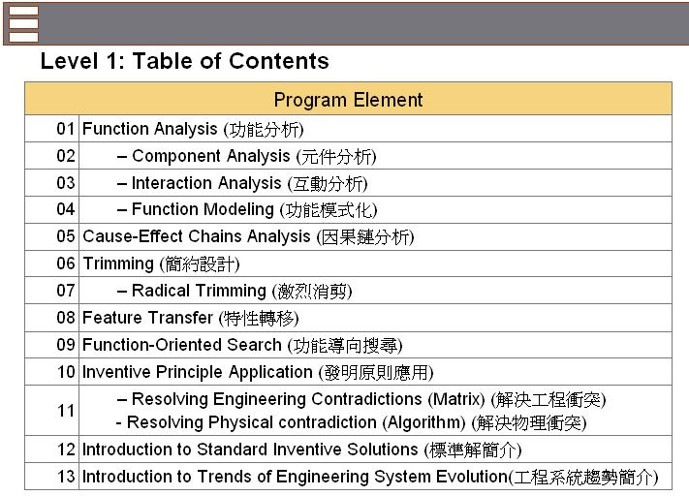
▎開課時間 2009年06/25-27
共24小時 3天課程
▎開課地點 新竹科學園區-現場上課 (課前3天以e-mail通知上課地點)
▎報名方式 E-mail–請上網下載報名表，填妥後e-mail至reg@sme-edu.org.tw
線上報名- SME網址 http://www.sme-edu.org.tw
傳真–請將報名表傳真至（03）572-3210 (新竹地區勿加03 ) 諮詢專線:( 03)572320
▎注意事項
考照及專題輔導費用另計 洽詢專線：03-5723200
‧取消/延期：請務必在上課5天前通知，否則報名單位仍須負擔全額的教育訓練費用。
‧本學會保留修訂課程、中斷課程及未達最低開課人數時取消課程之權利。
‧若退費因素為學員個人因素，且於上課前5天通知，退費時扣除手續費10%。
‧若退費因素為學會課程取消或延課因素，學會則負擔退費之手續費。
‧學會保留因故調整課程時間. 並通知已報名學員知悉。
‧報名培訓系列課程學員有效限修期限為兩年.請學員知悉 。
<接續下頁>

— MATRIZ Certification Level 1 報名表 —
姓名: |  | 性別： |  |  | 公司/單位名稱:
部門及職稱: |  |  |  |  | 行動電話:
電話: 分機: |  |  |  |  | 傳真:
地址: |  |  |  |  | E-mail:
學 歷 | □博士 □碩士 □大學 □專科 □其他 科系:____________
□團體報名 | 聯絡人姓名： |  |  | 電話： |  | E-mail：
訊息來源 | □E-mail □SME網站 □104教育網 □1111教育網 □亞太教育網 □電子時報 □園區生活  □中時電子報 □朋友 □其他:________

付款方式

□即期支票 抬頭：中華系統性創新學會（劃線並禁止背書轉讓）

◎支票逕寄：『30071新竹光復路二段352號6樓(清華資訊大樓) 中華系統性創新學會 啟』

□匯款/ATM 銀行：兆豐國際商業銀行 竹科新安分行 總行代號 017

帳號：020-09-10136-1 戶名：中華系統性創新學會
◎請將繳費證明(匯款、ATM轉帳單據或支票)，傳真至（03）572-3210
◎報名成功者，本學會將以電子郵件方式告知。
收據抬頭: |  |  |  |  | 統一編號:
2009/06/25-27 共24小時三天課程 授課時間09:00-1800
費用：(請勾選課程/費用為一人次價格) |  |  | 一般註冊費 |  | 2009/07/04前提早兩週完  成報名繳費/兩人同行  以上/會員價 |  | (團報2人以上/會員)且提早兩週完成報名繳費
新竹-現場上課 |  |  | □NT$18,000 |  | □NT$16,200 |  | □NT$14,400
Level 1 認證考試 |  |  | □NT$1,500
新竹-現場上課+ Level 1 認證考試 |  |  | □NT$19,000 |  | □NT$17,100 |  | □NT$15,200
全省網路數位課程 |  |  | □NT$14,400
全省網路數位課程+ Level 1 認證考試 |  |  | □NT$15,200
(Total)總計以上價格不含付款之郵電與相關匯款費用

備註:
‧. 費用含教材講義、茶水午餐便當但不含認證考試費用。
‧.需報帳者，請務必填寫「公司抬頭」及「統一編號」欄位，以利開立收據作業。
‧.如需本會開立個別課程發票(稅外加)配合公司報帳者，請特別說明。
‧.網路上課請自備相關硬體設備
‧.SSI會員請加註會員號碼:_________
‧. * 項目 務請填寫以利行前通知或有臨時注意事項時聯絡。
‧.團報時每人仍需填一份資料，並加註團報聯絡人聯絡資料。

